Colegio Santa María de Maipú
Departamento de Religión y Filosofía
GUÍA 12 DE RETROALIMENTACION DE RELIGION
CUARTO BÁSICO
SEGUNDO SEMESTRE

Nombre______________________________________ Curso 4°: ____ Fecha: ______________
Instrucciones:
- Completar los datos solicitados; Nombre, Curso y Fecha.
- Leer cuidadosamente el Objetivo de Aprendizaje, el contenido de la guía y revisa el link adjunto.
- Utiliza un tiempo prudente para la realización de esta guía
- En caso de dudas consultar al mail: religioncuartomm@gmail.com
- El desarrollo de las guías de autoaprendizaje puedes imprimirlas y archivarlas en una carpeta por asignatura o solo guardarlas digitalmente y responderlas en tu cuaderno
- Objetivo de aprendizaje:
7.2 Conocer el mensaje solidario del Padre Hurtado

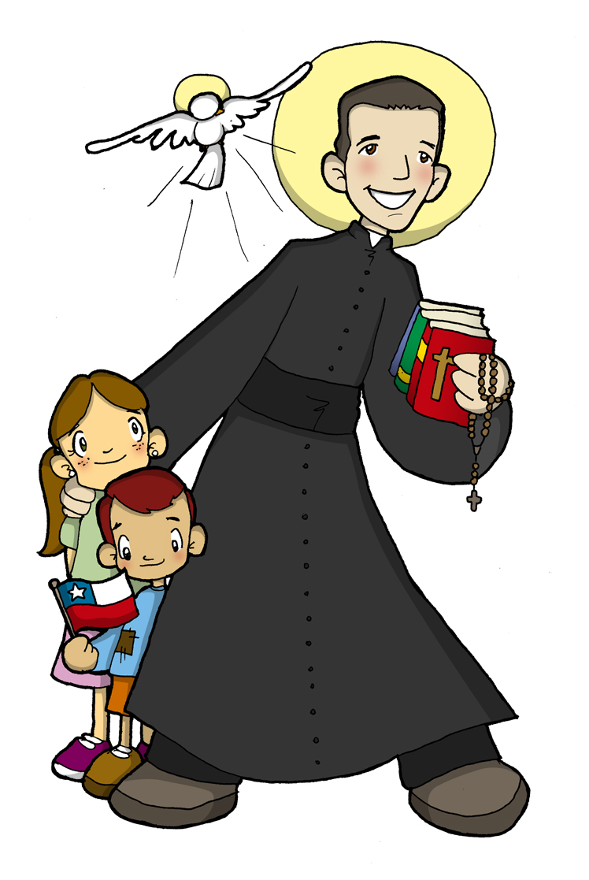
Alberto Hurtado nace en Viña del Mar el 22 de enero de 1901.
En 1945 funda el “Hogar de Cristo” casa de acogida para niños abandonados del sector del Rio Mapocho. Una de sus frases mas conocidas era: “Nadie es tan pobre que no tenga nada que Dar”, invitando siempre a compartir algo de nosotros para los demas.
Famosa es su Camioneta Verde de la Solidaridad, con la que salia en las noches a rescatar a personas en situacion de calle, especialmente niños.
Muere despues de una larga enfermedad un 18 de agosto de 1952, dejando un profundo legado Solidario.
A partir de este video donde aparece tu profesora Carolina sobre la vida y el legado solidario del Padre Hurtado, te invitamos a realizar en casa las siguientes actividades:
https://www.youtube.com/watch?v=61ZENusxbHs
- Una vez leída la breve biografía de San Alberto Hurtado responde Verdadero o Falso (V o F) justificando la respuesta falsa:

V Rescataba niños del rio Mapocho___________________________________
V Se dedico a ayudar a los pobres ___________________________________
F Fundo la Casa del Señor “Hogar de Cristo
F Su camioneta solidaria era de color azul Era de color verde
V Es un símbolo solidario para Chile __________________________________

- Completa el crucigrama y pinta la Camioneta verde del Padre Hurtado:
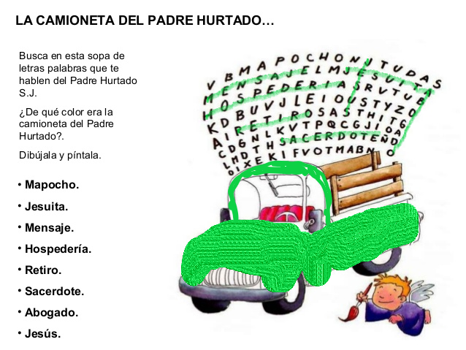

- Escribe un compromiso Solidario a Jesús:
Señor Jesús, te pido que:
Me ayudes a ser un Hijo / Hija de Dios que tenga un corazón solidario y compasivo ante los dolores o penas de otros y poder entregar mi ayuda solidaria siempre.
¡Amen!

4.- Pinta, recorta, completa y luego comparte la frase del padre Hurtado con quien quieras:
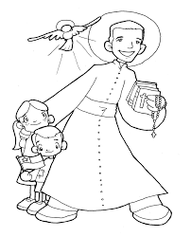
“NADIE ES TAN POBRE QUE NO TENGA NADA QUE DAR”
(PADRE HURTADO)

Esquema de resumen de la clase
El Padre Hurtado nos enseñó a ser Solidarios:

Nos decía: “Nadie es tan pobre que no tenga nada que dar”.

Es un ejemplo Solidario para Chile.

¡DIOS BENDIGA ESTA NUEVA SEMANA!
CON CARIÑO, TU PROFESORA CAROLINA, RELIGIÓN.

